**SERVIDOR GLASSFISH**

# Incremento de memoria:

* 1. Ingresar a la consola de admiración:

<http://localhost:4848/>

* 1. Ingresar a las opciones indicadas en la siguiente imagen:

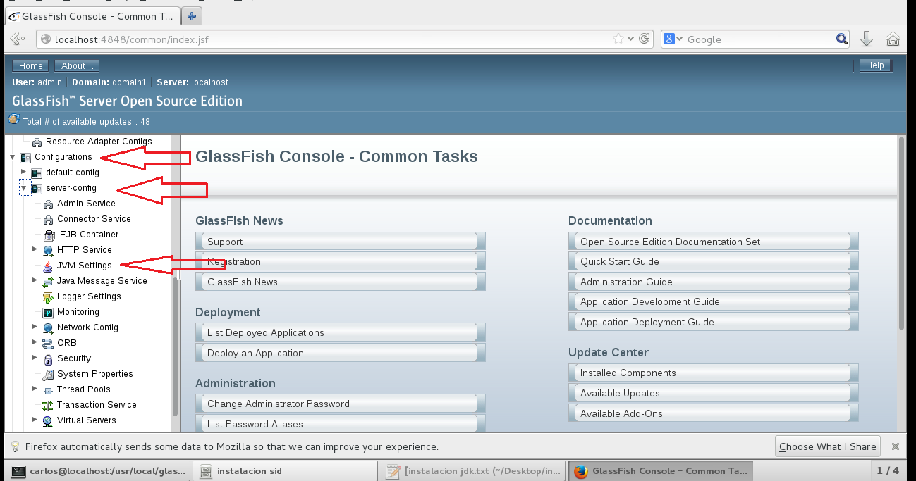

Configurations->server-config->JVM Settings

* 1. Ingresar a la opción “JVM Options”

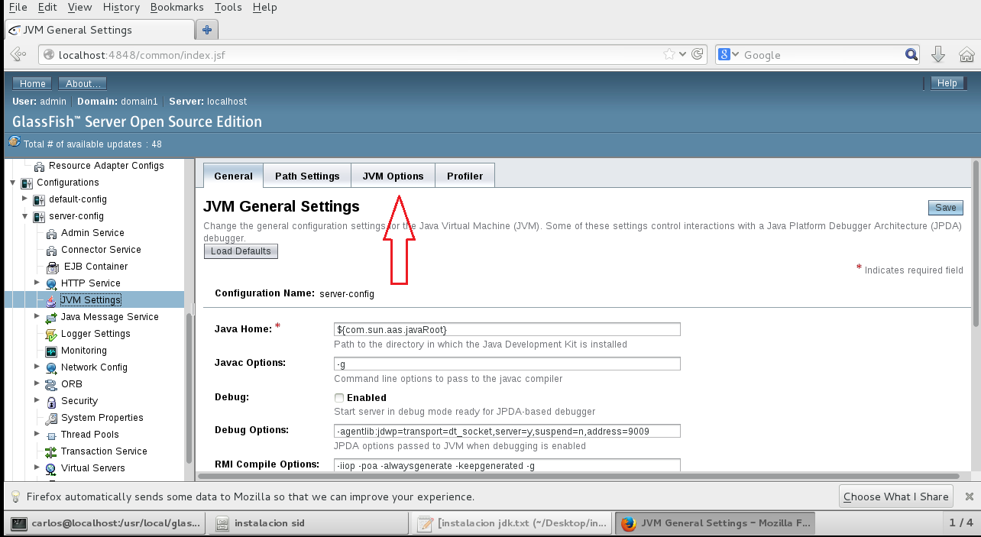

* 1. Actualmente la instalación esta con la configuración por defecto, observar los valores resaltados:

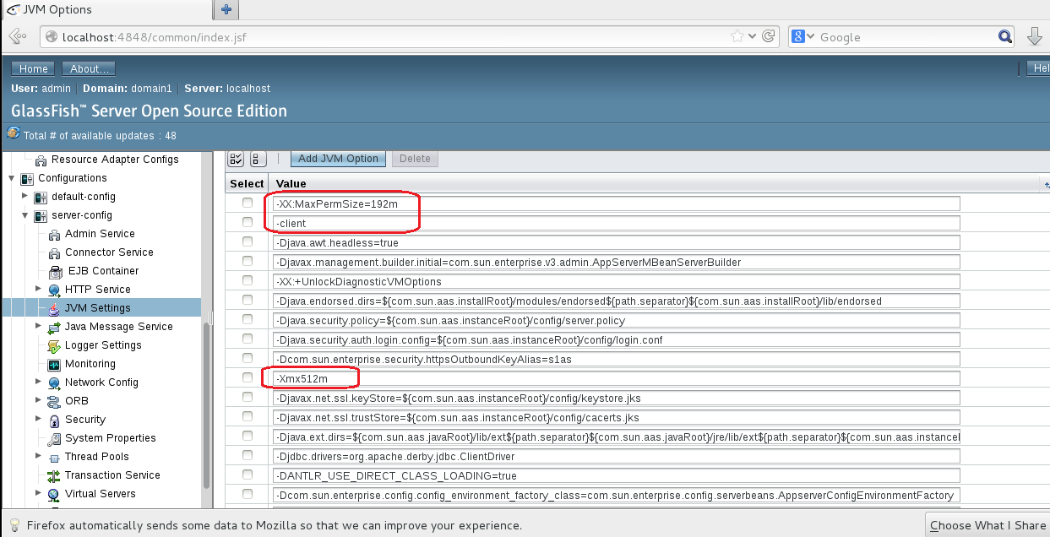

* 1. Cambiar esos valores por los indicados en la siguiente imagen (Cabe mencionar que los valores de asignación de memoria que están en la imagen están bajo mi criterio, estos pueden subir o bajar de acuerdo a las características del servidor y las consideraciones que tenga el administrador del Servidor; el cambio a modo servidor si es necesario cuando el producto está en una etapa de pruebas o producción)

